关于微信扫码登录：

1. 如果只扫码不想跳转微信的认证，类似于不接入微信的登录，走自己的登录URL（微信扫自己网站的码，跳到自己的app来登录）

参考微信官方接入跳转，

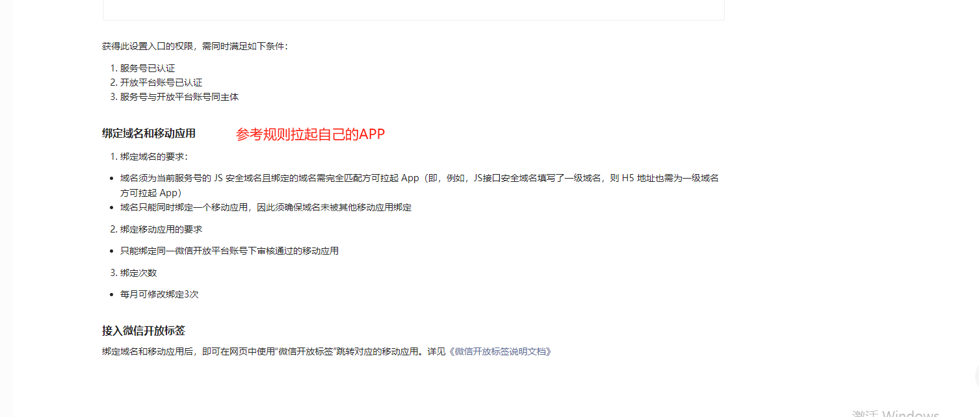

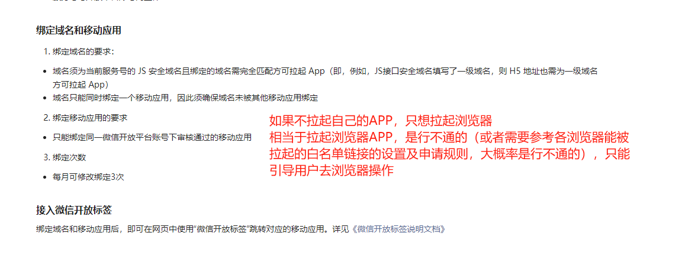

参考链接：

<https://developers.weixin.qq.com/doc/oplatform/Mobile_App/WeChat_H5_Launch_APP.html>

无法拉起自己APP的降级方案：

这里一般只能给提示，引导用户到浏览器操作，或者引导用户去下载APP

1. PC端接微信的认证登录，支持回跳到自己的页面，类似于传统的OAuth认证，微信官方应该比较成熟（具体不清楚，接过谷歌的OAuth登录），参考官方链接：

https://cloud.tencent.com/developer/article/1447723